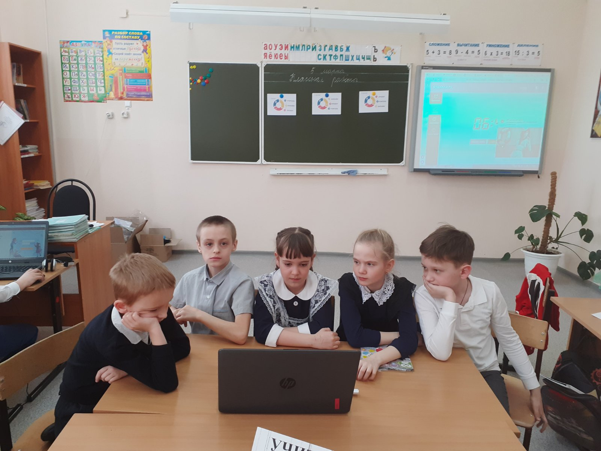

**Модель «Ротация станций»**

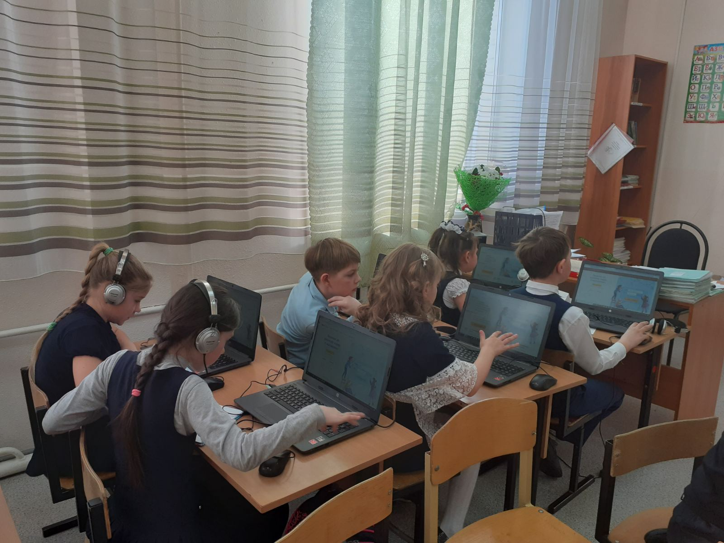

**Модель «Ротация станций»**

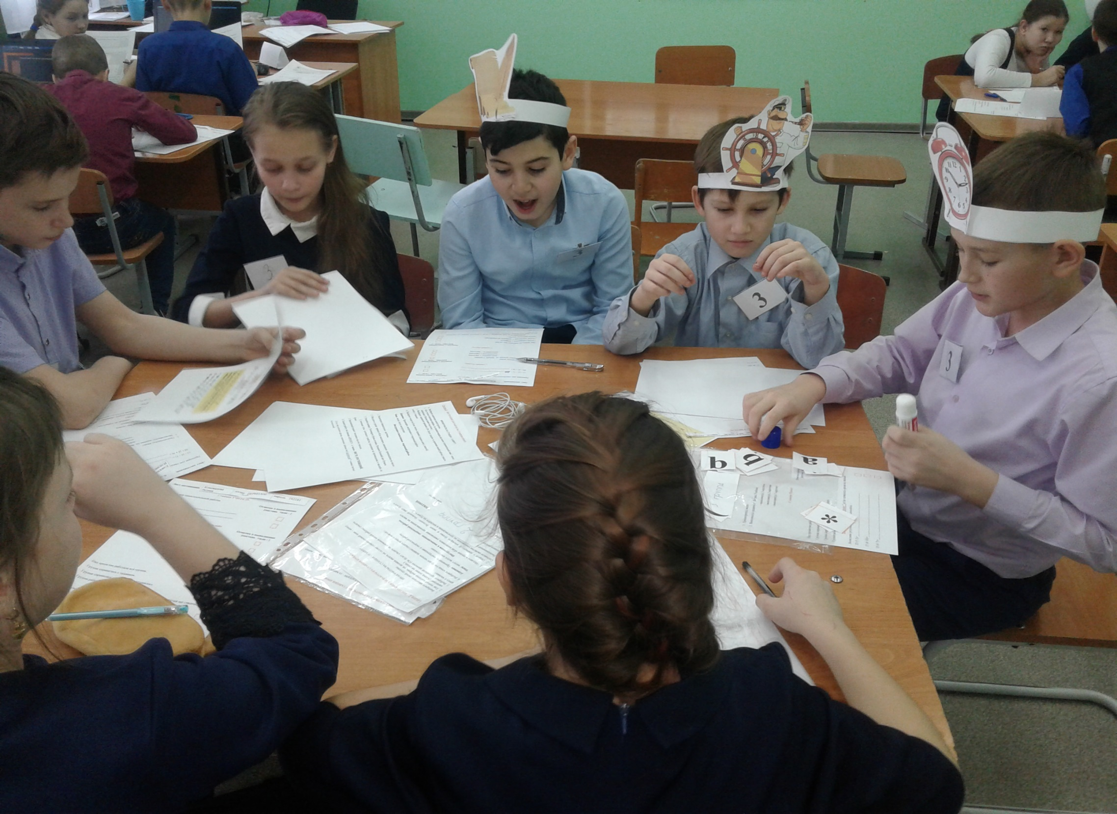

**Модель «Ротация станций»**

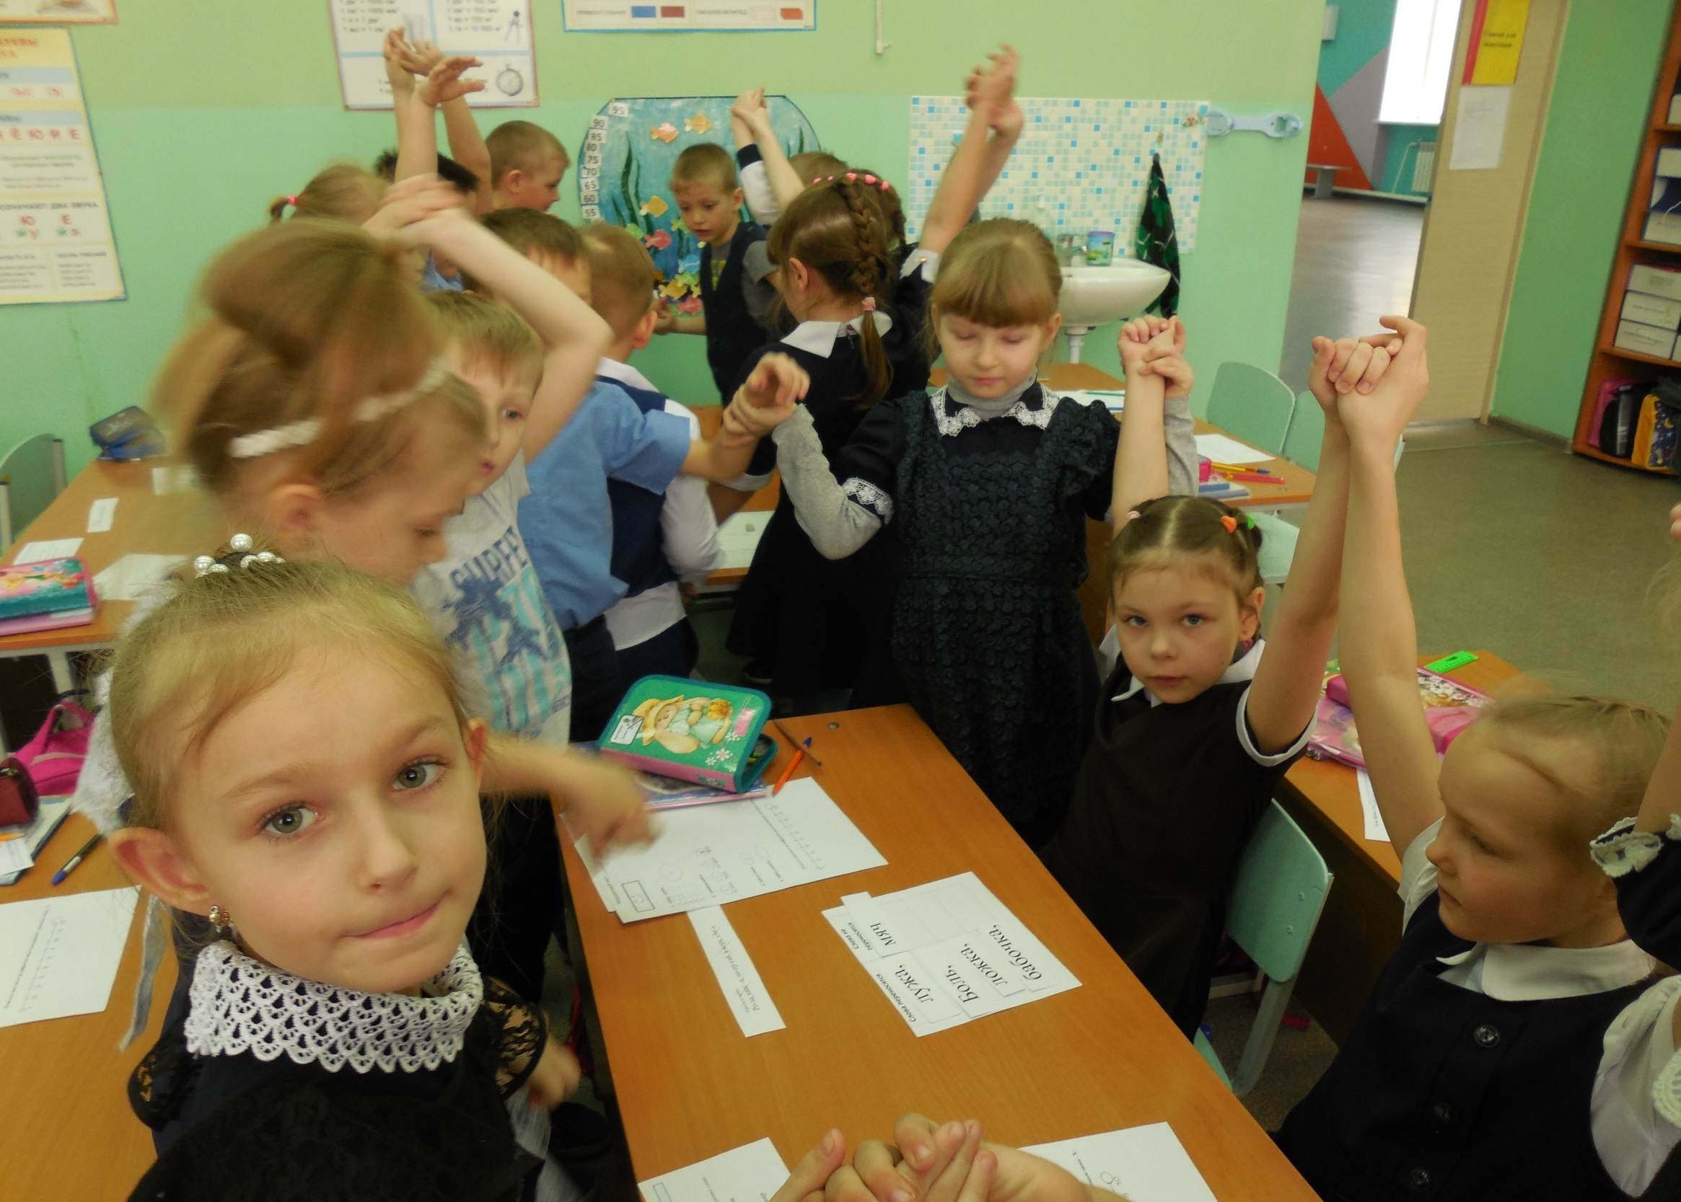

**Модель «Перевернутый класс»**

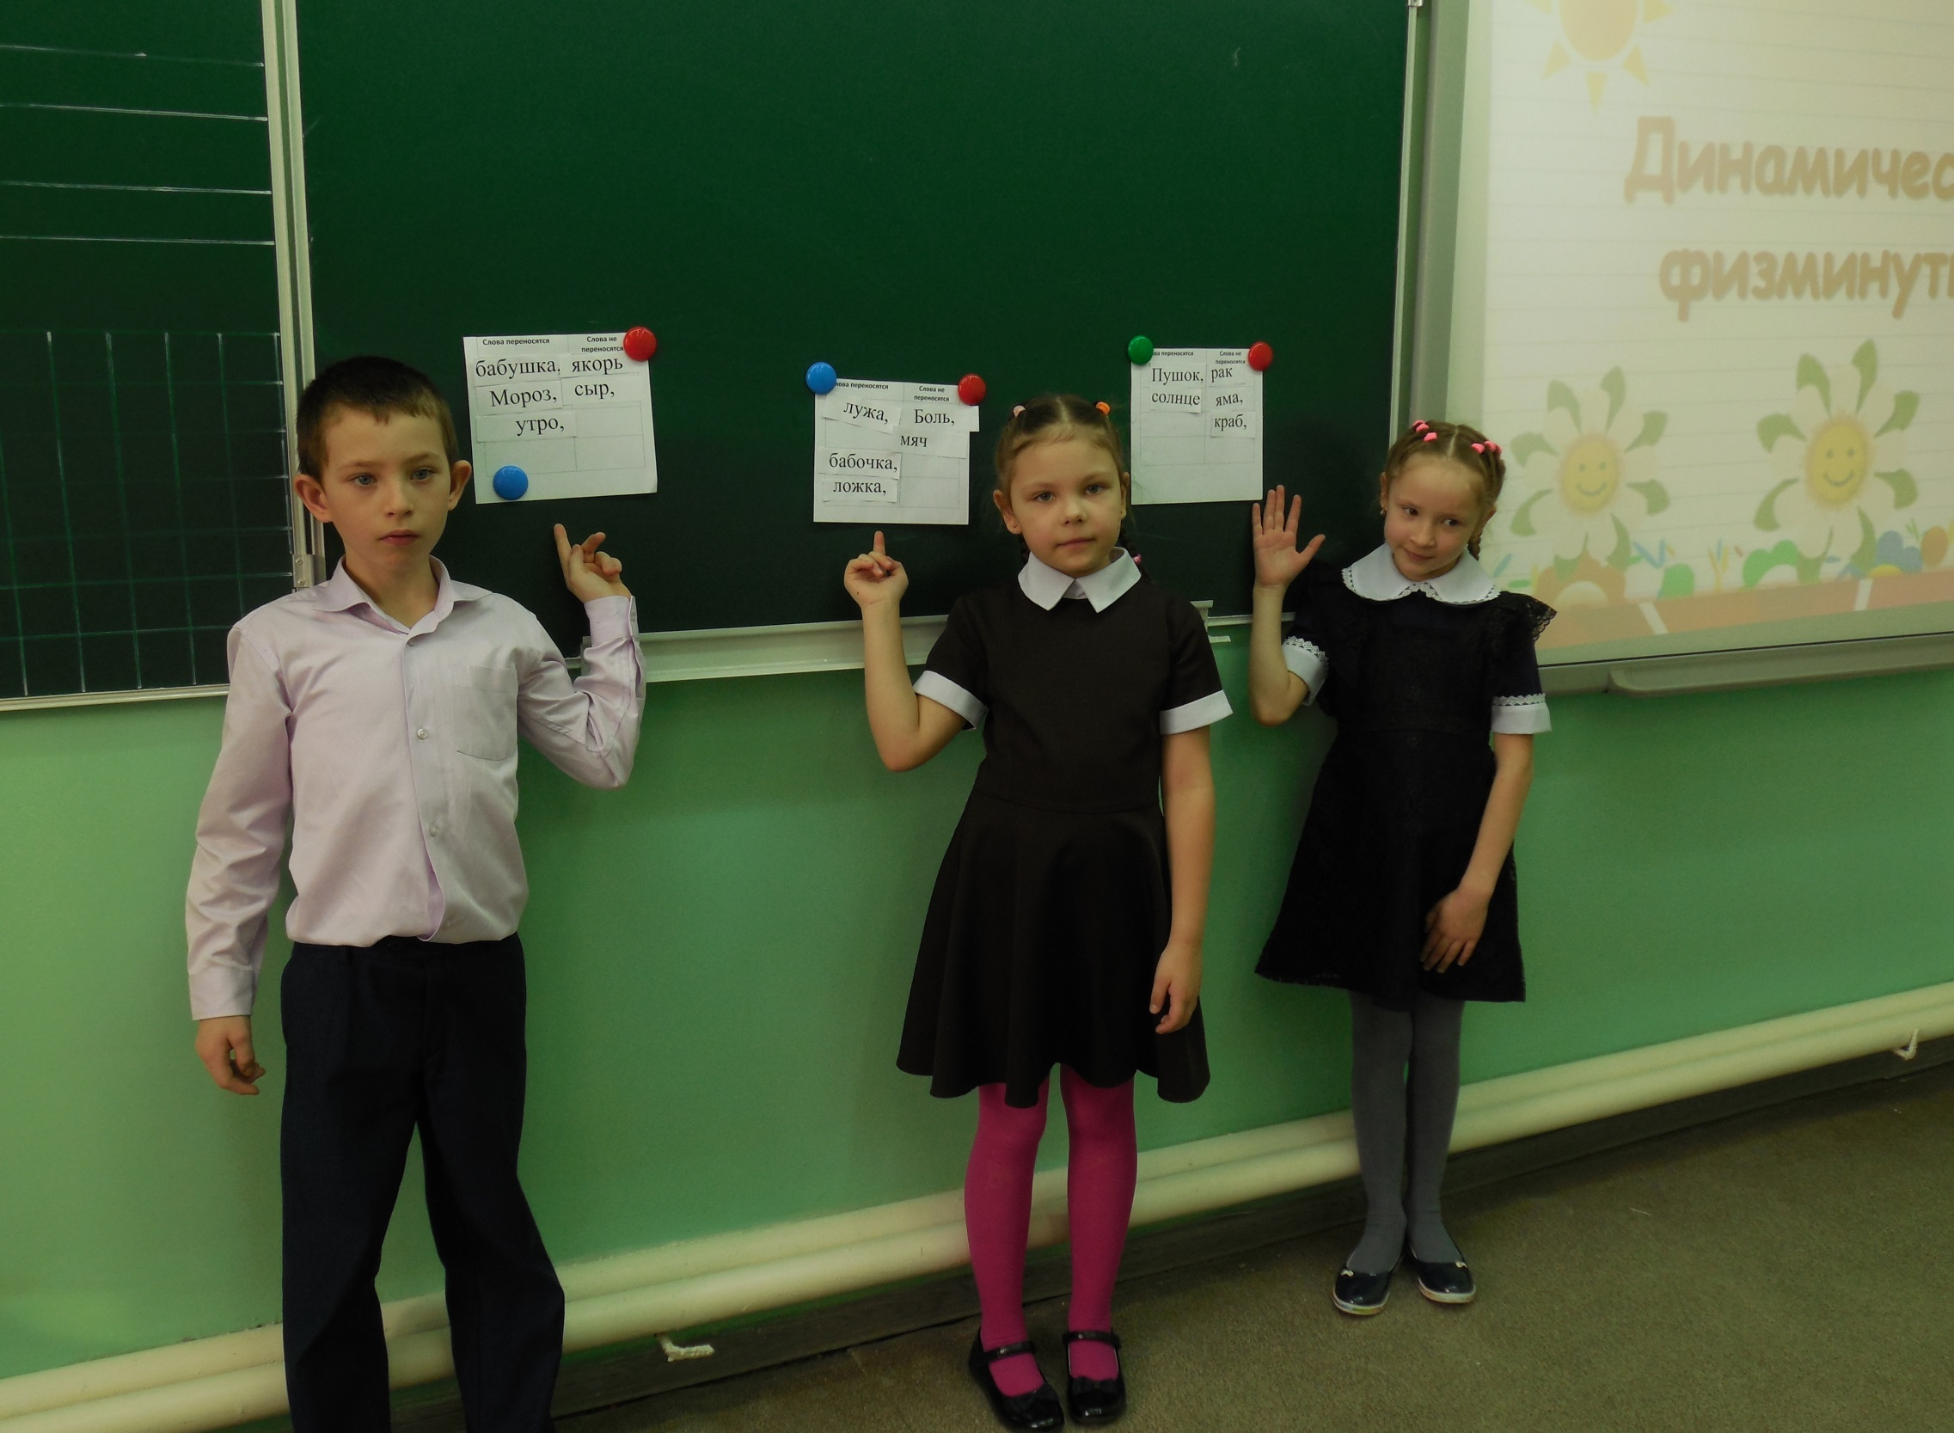

**Модель «Перевернутый класс»**

Модель «Перевернутый класс»